Nume __________________________
Data ___________________________

TEST DE EVALUARE INIȚIALĂ - A
- Încercuiește imaginile ce sugerează cuvinte care încep cu sunetul c, ca în modelul dat.
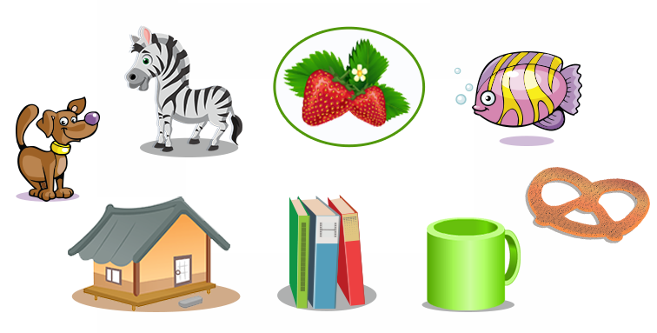

- Scrie în casetă numărul de silabe al cuvintelor sugerate de imagini, ca în modelul dat.
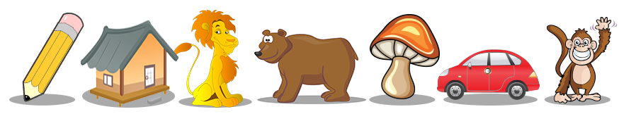

3

- Scrie în casetă numărul cuvintelor fiecărei propoziții, ca în modelul dat.
5
Merele sunt fructe de toamnă.

Dimineața este răcoare.
Frunzele copacilor cad la pământ.

Soarele nu mai încălzește ca vara.

- Încercuiește litera r, ca în modelul dat.
Arina și Măriuca au cules mere rumene, pere dulci și prune brumării.

- „Desenează” litera mare corespunzătoare literei mici, ca în modelul dat.

a | c | m | n | d | f | j | t
A | C

- Uneşte imaginile cu etichetele potrivite, ca în modelul dat.
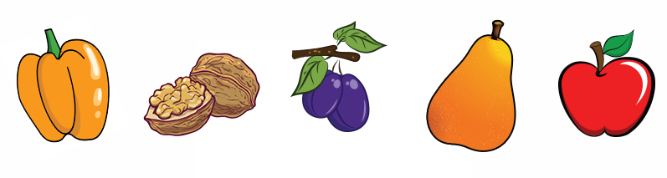
PARĂ
ARDEI
MĂR
PRUNE
NUCĂ

- Unește simbolurile cu etichetele potrivite, ca în modelul dat.
metrou
Informații
spital
parcare
* Notă: Cerințele exercițiilor vor fi citite elevilor de către profesor.

BAREMUL DE CORECTARE ȘI APRECIERE
Itemul | Foarte bine | Bine | Suficient
1 | Indică cele cinci cuvinte care încep cu sunetul precizat. | Indică numai patru dintre cuvintele care încep cu sunetul precizat. | Identifică cel puțin două cuvinte care încep cu sunetul precizat.
2 | Scrie corect numărul silabelor pentru toate cele șase cuvinte sugerate de imagini. | Scrie corect numărul silabelor pentru cel puțin patru dintre cuvintele date. | Scrie corect numărul silabelor pentru cel puțin două dintre cuvintele date.
3 | Scrie corect numărul cuvintelor pentru toate cele trei propoziții date. | Scrie corect numărul cuvintelor pentru două dintre propozițiile date. | Scrie corect numărul cuvintelor pentru una dintre propozițiile date.
4 | Recunoaște litera precizată în toate cele șapte situații. | Recunoaște litera precizată în cel puțin cinci dintre situațiile date. | Recunoaște litera precizată în cel puțin trei dintre situațiile date.
5 | Scrie corect toate cele șase litere. | Scrie corect cel puțin patru litere. | Scrie corect cel puțin două litere.
6 | Realizează corespondența imagine-cuvânt în toate cele patru situații. | Realizează corespondența imagine-cuvânt în trei dintre situațiile date. | Realizează corespondența imagine-cuvânt în cel puțin una dintre situațiile date.
7 | Indică corect semnificația simbolurilor în toate cele trei cazuri. | Indică corect semnificația simbolurilor în două cazuri. | Indică corect semnificația simbolurilor într-un singur caz.

ÎNREGISTRAREA REZULTATELOR
MATRICEA ITEM-ELEV
Nr.  crt. | Itemul  Numele elevului | I 1 | I 2 | I 3 | I 4 | I 5 | I 6 | I 7 | Calificativ
 | TOTAL ITEMI REALIZAȚI

INTERPRETAREA REZULTATELOR

Concluzii în urma aplicării testului | Măsuri propuse

